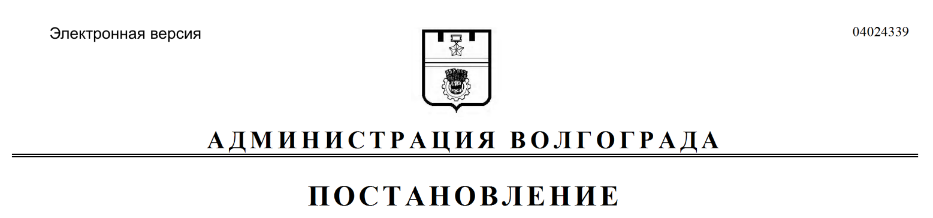
от 14.09.2021 № 887

О внесении изменений в постановление администрации Волгограда от 02 октября 2015 г. № 1374 «Об утверждении административного регламента предоставления муниципальной услуги «Утверждение схемы расположения земельного участка на кадастровом плане территории по обращению заинтересованных лиц»

В соответствии с Федеральным законом от 25 октября 2001 г. № 137-ФЗ «О введении в действие Земельного кодекса Российской Федерации», руководствуясь статьями 7, 39 Устава города-героя Волгограда, администрация Волгограда
ПОСТАНОВЛЯЕТ:
1. Внести в раздел 2 административного регламента предоставления муниципальной услуги «Утверждение схемы расположения земельного участка на кадастровом плане территории по обращению заинтересованных лиц», утвержденного постановлением администрации Волгограда от 02 октября 2015 г. № 1374 «Об утверждении административного регламента предоставления муниципальной услуги «Утверждение схемы расположения земельного участка на кадастровом плане территории по обращению заинтересованных лиц», следующие изменения:
1.1. Абзац двадцать третий пункта 2.4 признать утратившим силу.
1.2. Подпункт 2.7.5 признать утратившим силу.
2. Департаменту муниципального имущества администрации Волгограда обеспечить внесение соответствующих изменений в государственную информационную систему «Региональный реестр государственных и муниципальных услуг (функций) Волгоградской области» и контроль за обновлением сведений об услугах на Едином портале государственных и муниципальных услуг (функций) (www.gosuslugi.ru), официальном портале Губернатора и Администрации Волгоградской области (www.volgograd.ru), официальном сайте администрации Волгограда в информационно-телекоммуникационной сети Интернет (www.volgadmin.ru).
3. Настоящее постановление вступает в силу со дня его официального опубликования.
4. Контроль за исполнением настоящего постановления возложить
на первого заместителя главы Волгограда Пешкову И.С.

Глава Волгограда В.В.Лихачев

